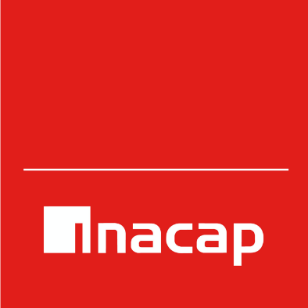

Ingeniería Informática

**Implementación de un Sistema Centralizado de Rendición de Cuentas y Dashboard de Seguimiento Financiero**

Minvu - Ministerio de Vivienda y Urbanismo

**Integrantes del equipo**

Yarella Rojas, Javier Villalobos Salfate, Carlos Madariaga Ávalos

**Académico guía**

Víctor Valenzuela Ruz

**Asignatura**

Proyecto de Título

Septiembre, 04, 2024

Copiapó, Chile

**Índice de contenido**

**1.** **Introducción.** 4

**2.** **Identificación del Problema.** 5

**2.1** **. Actualización y justificación del problema.** 5

**2.1.2 Estructura Organizacional.** 7

**2.1.3 Misión.** 8

**2.1.4 Visión** 8

**2.1.5 Localización** 9

**2.1.6 Objetivos Estratégico Empresa** 9

**2.1.7 Cadena de valor** 10

**2.1.6** **Cuadro de mando integral.** 12

**2.1.10 Descripción del problema.** 16

**2.2 Justificación del problema.** 17

**2.2.1 Relevancia del problema**. 18

**2.2.2 Complejidad del problema**. 18

**3.** **Levantamiento de Requerimientos.** 19

**3.1 Requerimientos de Historias de Usuario** 23

**4.** **Marco Teórico.** 30

**4.1 Tecnologías para utilizar en la Implementación de un Sistema Centralizado** 30

**5.** **Objetivos del Proyecto.** 30

**5.1 Solución tecnológica.** 30

**5.1.1 Formulación de la Solución.** 31

**5.1.2 Alcance** 31

**5.1.3 Fuera de Alcance** 32

**5.1.4 Restricciones** 32

**5.2 Impacto de la solución.** 32

**5.2.1 Proceso de negocio afectado.** 34

**5.2.2 Registro de Interesados.** 34

**5.2.3 Indicadores de gestión.** 34

**5.2.4 Niveles de servicio.** 34

**5.3 Objetivos del proyecto.** 35

**5.3.1 Objetivo General.** 35

**5.3.2 Objetivo Específico.** 36

**6.1 Metodología de Desarrollo de la solución.** 36

**6.2 Duración y cronograma** 41

**6.3 Equipo de trabajo.** 42

**7.** **Definición de arquitectura TI.** 43

**8.** **Reconocimiento de arquitectura empresarial.** 43

**9.** **Conclusiones.** 43

**10.** **Bibliografía** 45

**Anexos.** 46

# **Introducción.**

1.1 Antecedentes generales

La evolución de las políticas de viviendas y barrios a lo largo del último siglo permite a los lectores realizar un recorrido por la evolución de los programas de vivienda social, desde un enfoque centrado en la entrega estricta de solución a la falta de vivienda o habitabilidad básica, hasta modelos orientados a la construcción de barrios y ciudades con la creciente incorporación del sector privado.

1.2. Descripción del proyecto

En el caso particular del MINVU de Copiapó, se han identificado varios problemas específicos relacionados con el control de activos. El proceso actual, basado en planillas enviadas por correo, ha conducido a una falta de visibilidad y coordinación entre las diferentes áreas, resultando en una gestión ineficiente y en la duplicación de esfuerzos. Además, la dependencia de documentos en formatos como Excel y PDF limita la automatización y la actualización en tiempo real de la información, lo que afecta la toma de decisiones y la capacidad de respuesta a necesidades emergentes. Estos problemas se ven agravados por factores contextuales como la dispersión geográfica de las oficinas, que complica la comunicación y coordinación entre las distintas ubicaciones, y la escasez de recursos tecnológicos y humanos adecuados, que impide la implementación efectiva de soluciones más modernas y eficientes. La resistencia al cambio por parte del personal, acostumbrado a métodos tradicionales, también contribuye a la dificultad en la adopción de nuevas herramientas y procesos.

1.3. Justificación del proyecto

Ante esta situación, se propone la implementación de un sistema integrado de gestión de activos como una solución estratégica para optimizar los procesos, mejorar la eficiencia operativa y asegurar el cumplimiento normativo. A través del diseño y desarrollo de una solución tecnológica que centralice la información, automatice tareas y facilite la toma de decisiones, se busca abordar las deficiencias actuales y contribuir a una mayor transparencia y control en el manejo de los recursos públicos.

1.4 Metas del proyecto

El objetivo general de esta investigación es demostrar que la implementación de un sistema integrado de gestión de activos en el MINVU de Copiapó permitirá mejorar significativamente la eficiencia operativa, optimizar el control y seguimiento de activos, y reducir los errores y la burocracia asociados con el proceso actual. Para lograr este objetivo, se plantean los siguientes objetivos específicos: Centralizar la información sobre los activos en un sistema único y accesible, automatizar los procesos de actualización y seguimiento de activos para reducir el tiempo y los errores, Mejorar la coordinación entre las diferentes áreas del MINVU mediante una plataforma integrada, y Capacitar al personal en el uso del nuevo sistema para asegurar una transición fluida y efectiva.

La justificación de esta investigación radica en la necesidad de contar con herramientas de gestión más eficientes y transparentes para hacer frente a los desafíos actuales en el sector de la vivienda. Además, la implementación de un sistema integrado de gestión de activos contribuirá a mejorar la calidad de vida de los habitantes de Copiapó al garantizar una gestión más eficiente de los recursos públicos destinados a la vivienda.

# **Identificación del Problema.**

# **. Actualización y justificación del problema.**

En el contexto actual de gestión de rendiciones de cuentas en el municipio, el proceso se basa en la utilización de documentos físicos y planillas en Excel. Cada mes, se realiza la presentación de copias de boletas y otros documentos que respaldan los gastos realizados con los fondos transferidos, incluyendo pagos por servicios como luz, agua y materiales diversos. Esta documentación es enviada para su revisión y aprobación. Sin embargo, el proceso presenta varias deficiencias que afectan su eficiencia y fiabilidad.

En primer lugar, la información se encuentra dispersa entre diversos documentos y áreas, lo que impide una gestión centralizada y eficiente. Los usuarios deben buscar información específica a través de múltiples documentos, lo cual resulta en un proceso ineficiente y susceptible a errores.

En segundo lugar, el manejo manual de datos en Excel y documentos físicos incrementa el riesgo de pérdida de información, errores de digitación y falta de actualización en tiempo real. Este enfoque tradicional complica la revisión de los datos y puede llevar a inconsistencias en la información presentada.

Además, el proceso de revisión y aprobación es lento debido a la falta de un sistema integrado. Las correcciones y ajustes manuales de errores en los documentos pueden demorar la aprobación, generando descoordinación y retrasos en el proceso.

Durante las auditorías realizadas por la Contraloría, se identificaron debilidades significativas en el manejo de registros, evidenciando que el sistema basado en planillas de Excel es vulnerable a la pérdida de datos y errores, lo que compromete la exactitud y seguridad de la información

La necesidad de mejorar y sistematizar el proceso de rendición de cuentas surge de las deficiencias evidenciadas en el manejo actual de la información. La seguridad de los datos es una preocupación crucial; el uso de documentos físicos y planillas en Excel expone la información a riesgos como la pérdida de archivos y la corrupción de datos. La implementación de un sistema centralizado y digitalizado reduciría significativamente estos riesgos, proporcionando una base de datos segura y accesible en tiempo real.

La eficiencia operativa también se vería beneficiada con la centralización de la información. Un sistema integrado permitiría una gestión más ágil y precisa de las rendiciones de cuentas, optimizando el tiempo y los recursos dedicados a este proceso. La capacidad de revisar y aprobar documentación de manera más eficiente mejorará el flujo de trabajo y reducirá la carga administrativa.

La transparencia y el control se fortalecerían con un sistema que facilite una visibilidad completa del estado de los fondos y los gastos asociados. Esto no solo mejorará la capacidad de auditar y controlar las rendiciones, sino que también permitirá responder de manera efectiva a las observaciones de auditoría, aumentando la transparencia del proceso.

Finalmente, el cumplimiento normativo es otro aspecto crucial. La implementación de un sistema que centralice y digitalice la información ayudará a cumplir con los requisitos de auditoría, minimizando las objeciones de la Contraloría y asegurando un manejo riguroso y conforme a las normativas establecidas.

En conclusión, la centralización y digitalización del proceso de rendición de cuentas no solo abordará las debilidades actuales, sino que también mejorará la eficiencia, seguridad y transparencia en la gestión de los fondos transferidos.

**2.1.1 Descripción de la organización**.

El trabajo de este ministerio apunta a planificar, formular, implementar y controlar la aplicación de políticas y normativas habitacionales y urbanas que incentiven la construcción de viviendas, barrios y ciudades integradas, seguras y sustentables, principalmente para las familias con menos recursos y de sectores medios, a través de la materialización de planes y programas que permitan a las personas mejorar su calidad de vida y su entorno. (minvu.gob., s.f.)

En 2023 se firmó el convenio de cooperación «Fortalecimiento del rol del Estado para la promoción de un desarrollo territorial sostenible e inclusivo”, entre el Ministerio de Vivienda y Urbanismo (MINVU) del Estado de Chile, a través de la División de Desarrollo Urbano (DDU) y el Programa de las Naciones Unidas para el Desarrollo (PNUD), cuya vigencia se mantendrá hasta el 31 diciembre de 2026. (/convenio-minvu-pnud-2023/, s.f.)

.

### **2.1.2 Estructura Organizacional.**

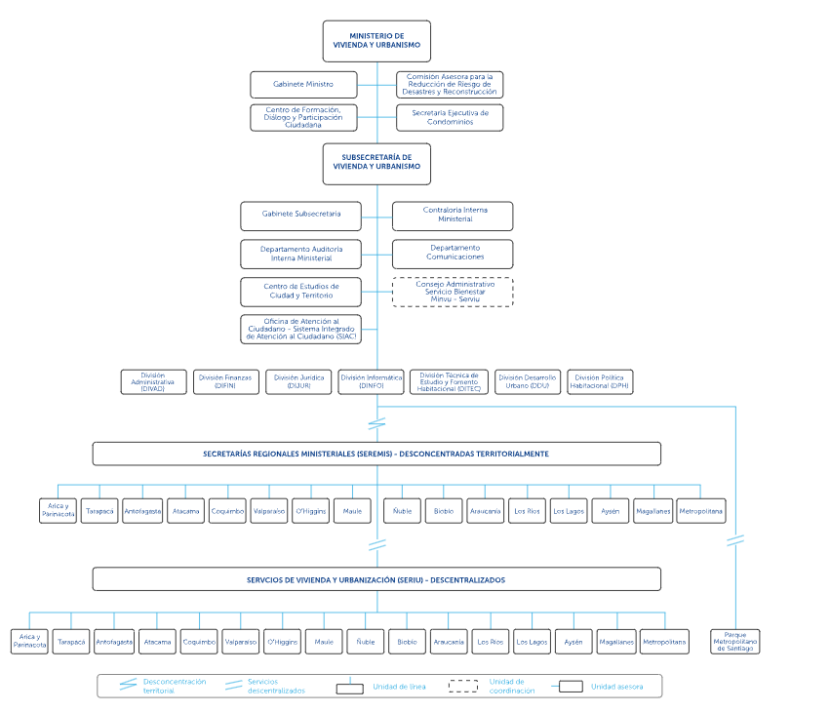

Ilustración 1: Organigrama-Minvu

Ilustración 2: Organigrama regionalInterfaz de usuario gráfica, Aplicación

Descripción generada automáticamente

### **2.1.3 Misión.**

Garantizar el derecho a la ciudad y a la vivienda digna y adecuada, recuperando el rol del Estado en la planificación territorial y con participación de las comunidades. El MINVU asume el compromiso de entregar soluciones habitacionales y urbanas oportunas, de calidad, sustentables, pertinentes y seguras para las personas, con perspectiva de género y foco en los grupos de especial atención. (minvu.gob., s.f.)

### **2.1.4 Visión**

Ser un Ministerio innovador reconocido por garantizar el derecho a la vivienda digna y adecuada y contribuir al desarrollo de ciudades integradas, resilientes y justas, impactando positivamente la calidad de vida de las personas. (minvu.gob., s.f.)

### **2.1.5 Localización**

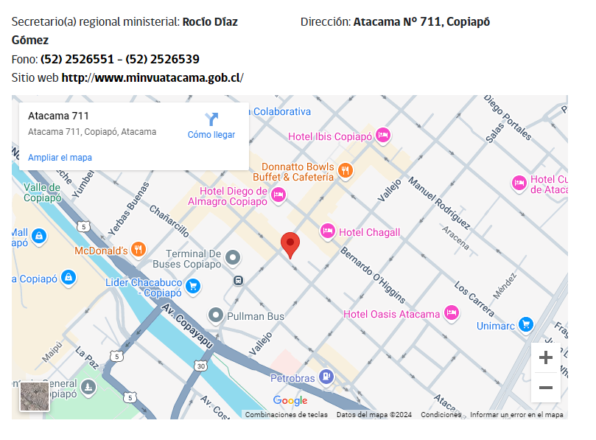

*Ilustración 3: minvu.gob*

### **2.1.6 Objetivos Estratégico Empresa**

* Disminuir el déficit habitacional cuantitativo, a través de la ejecución de un Plan de Emergencia Habitacional que permita la diversificación de las formas de acceso y producción de viviendas dignas y adecuadas.
* Disminuir el déficit habitacional cualitativo, a través del mejoramiento de viviendas y entornos que fortalezcan la vida en comunidad.
* Promover el desarrollo de ciudades justas e inclusivas para el encuentro y convivencia, a través de una planificación territorial e inversiones sustentables, que permitan fortalecer el tejido social, aumentar la equidad y la integración social en ciudades y barrios.
* Promover un modelo de gestión de suelo para la adquisición de terrenos con fines habitacionales, a través de mecanismos institucionales que fortalezcan el rol público en la planificación urbana.
* Modernizar la gestión institucional y fortalecer las competencias del funcionariado, que contribuya a la mejora de los procesos internos, la innovación y el uso de tecnologías en el quehacer ministerial.

### **2.1.7 Cadena de valor**

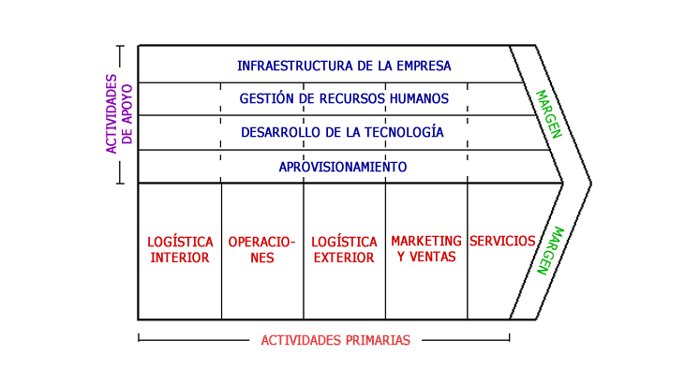

* Infraestructura de la empresa

La infraestructura está conformada por un conjunto de hardware y software. Los elementos que componen la infraestructura de una empresa incluyen estaciones de trabajo, servidores, routers, equipo telefónico, incluidos los smartphones, software, aplicaciones.

La infraestructura de equipos tecnológicos se presenta en la tabla 1 la infraestructura de software que se presenta en la tabla 2 que mantiene la empresa Minvu es la siguiente:

|  |  |
| --- | --- |
| Equipo | Unidad |
| Computadores | 25 |
| Teléfono fijo | 25 |
| Celulares | 25 |
| Impresora | 25 |
| Servidor | 1 |

Tabla 1: Infraestructura tecnológica

|  |  |
| --- | --- |
| Software | Licencia |
| Microsoft 365 | Suscripción parcial (25 computadoras) |

Tabla 2: Infraestructura Software

* Gestión de RR. HH

La empresa gestiona sus recursos humanos mediante sistemas tradicionales, utilizando herramientas como Excel para la administración del personal, control de asistencia y análisis de datos. Estos procesos, aunque operativos, aún no están completamente automatizados, lo que sugiere áreas de oportunidad para mejoras tecnológicas en la administración del capital humano.

* Desarrollo de la Tecnología

El desarrollo de la tecnología en MINVU ha estado enfocado en mejorar los sistemas internos de gestión y automatización de procesos administrativos. Sin embargo, la infraestructura actual presenta limitaciones, particularmente en la capacidad del servidor, el cual se encuentra colapsado, y la suscripción limitada de software, que afecta la disponibilidad de herramientas clave, como Microsoft 365, Excel y el uso adecuado de PDF para la gestión de documentos.

* Aprovisionamiento

La gestión de aprovisionamiento en la empresa se basa en un proceso de adquisición de insumos tecnológicos y licencias de software según las necesidades operativas. Este proceso está alineado con las políticas de eficiencia y control presupuestario de la empresa, aunque enfrenta restricciones relacionadas con la infraestructura tecnológica y el acceso limitado a licencias de software como Microsoft 365 y Excel, así como al uso de programas para la gestión de documentos PDF.

Actividades primerias

### **Cuadro de mando integral.**

|  |  |  |  |  |
| --- | --- | --- | --- | --- |
| Perspectiva | Objetivo | Indicador | Objetivo Medible | Responsable |
| Perspectiva Financiera | O1 Desarrollar un sistema integrado de gestión que optimice el control financiero y administrativo. | A. Reducción de costos operativos anuales | ↓ 15% | Dirección Financiera |
|  |  | B. Mejor manejo del presupuesto anual | ↑ 100% | Dirección Administrativa |
| Perspectiva del Cliente | O2 Mejorar la satisfacción del cliente interno y externo mediante la automatización de procesos. | A. Satisfacción del cliente (interno/externo) con el sistema. | ↑ 20% | Gerente de Servicio al Cliente |
|  |  | B. Reducción del tiempo de atención de solicitudes de clientes | ↓ 25% | Gerente de Servicio al Cliente |
| Perspectiva del Procesos | O3 Optimizar el tiempo de procesamiento y análisis de la información administrativa. | A. Tiempo promedio de procesamiento de rendiciones. | ↓ 30% | Coordinador de Procesos Internos |
|  |  | B. Tasa de errores en la información procesada. | ↓ 10% | Coordinador de Procesos Internos |
| Perspectiva de Recursos | O4 Incrementar la capacidad y eficiencia del personal en el manejo del nuevo sistema implementado | A. Nivel de capacitación del personal en nuevas tecnologías. | ↑ 100% | Recursos Humanos |
|  |  | B. Uso efectivo del software (Microsoft 365, Excel, PDF). | ↑ 30% | Recursos Humanos |

Tabla 3: Mando Integral

* + 1. **Estándares adoptados y certificaciones adquiridas.**

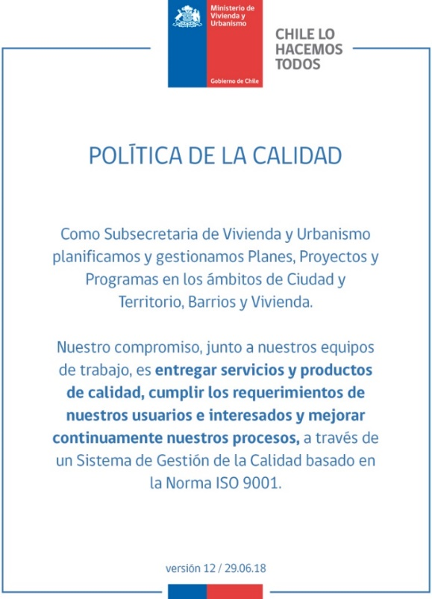

*Ilustración 4: Política Calidad- Minvu*

Ilustración 5: Términos-Minvu

Certificaciones adquiridas.

el MINVU trabaja de manera participativa con las siguientes instituciones relevantes del sector: Colegio de Arquitectos, Asociación de Oficinas de Arquitectura, Instituto de la Construcción, Centro Tecnológico para la Construcción de la Universidad de Chile, Corporación de Desarrollo Tecnológico (CDT) de la Cámara Chilena de la Construcción, Instituto Nacional de Normalización (INN) y la Asociación de Desarrolladores inmobiliarios (ADI). A través de este trabajo intersectorial se espera asegurar el éxito de su implementación masiva en el mercado inmobiliario

* + 1. **Arquitectura tecnológica actuales.**

|  |  |
| --- | --- |
| Nombre | Cantidad |
| Computadores | 25 |
| Servidor | 1 |
| Teléfonos Fijos | 25 |

Tabla 4: Arquitectura Tecnológica

* + 1. **Arquitectura de aplicaciones actuales**

|  |  |
| --- | --- |
| Microsoft 365 | * One Drive * Excel * Outlook |
| Manejo de Documentos | * PDF |

Tabla 5: Aplicaciones Actuales-Minvu

* + 1. **Unidades de negocio afectadas.**

Se identifican diversas áreas de negocio que se ven afectadas debido a la falta de un sistema centralizado, las cuales se presentan en la siguiente tabla:

|  |  |
| --- | --- |
| Área de Control de Activos | Esta área es la más afectada, dado que se encarga del registro y supervisión de los activos de la institución. La utilización de planillas manuales y su posterior distribución a través de correos electrónicos ha generado ineficiencias en la trazabilidad y el control oportuno de los bienes, afectando la capacidad de mantener un registro actualizado y preciso. |
| Área Administrativa | Encargada de la gestión de documentos y la coordinación de procesos internos, el área administrativa se enfrenta a dificultades para consolidar la información relativa a los activos de distintas áreas. La falta de visibilidad centralizada afecta la eficiencia en la gestión y en la elaboración de reportes, lo que genera retrasos y posibles inconsistencias. |
| Área de Finanzas | El área de finanzas también se ve impactada, ya que la falta de un sistema centralizado dificulta el seguimiento y la valoración adecuada de los activos. Esto afecta la precisión en los reportes financieros y en los cálculos de depreciación, así como la capacidad de realizar auditorías oportunas y precisas. |
| Área de Operaciones | La ineficiencia en la gestión de activos afecta directamente las operaciones diarias del MINVU, ya que la falta de un registro actualizado puede llevar a que los activos no estén disponibles o en condiciones óptimas cuando se necesitan, afectando la ejecución de actividades esenciales. |
| Área de Soporte Técnico | El área de soporte técnico, a cargo de un único informático, Rodrigo Varas González, enfrenta una sobrecarga de trabajo debido a la falta de una infraestructura tecnológica adecuada. Esta limitación impide un soporte eficiente para los sistemas de control de activos, afectando a todas las áreas mencionadas anteriormente |

Tabla 6 : Áreas Afectadas

### **2.1.10 Descripción del problema.**

El presente estudio aborda la problemática de la falta de centralización y sistematización en el proceso de rendición de cuentas y seguimiento de los gastos en organizaciones públicas. Actualmente, estas entidades gestionan la información mediante el uso de planillas de Excel, lo que ha derivado en deficiencias en el control y la visibilidad de los datos, evidenciadas durante auditorías realizadas por la contraloría. Estas auditorías han señalado la falta de un sistema centralizado como una debilidad crítica en la transparencia y eficiencia de los procesos. Por ello, se plantea la necesidad de desarrollar una solución tecnológica que permita a todos los actores involucrados acceder, procesar y consultar información de manera centralizada, automatizando la generación de reportes y mejorando el seguimiento de los recursos financieros a través de una plataforma sistematizada. Este estudio busca, además, identificar los beneficios operacionales y estratégicos de implementar un sistema de este tipo en términos de transparencia, eficacia y cumplimiento normativo.

## **2.2 Justificación del problema.**

La gestión administrativa y financiera en la organización presenta una serie de deficiencias que afectan su eficiencia operativa. Estas se originan principalmente en la falta de un sistema centralizado para la administración y procesamiento de la información relacionada con las rendiciones de cuentas y la documentación financiera. El uso de herramientas dispersas, como planillas Excel, genera una dependencia excesiva de procesos manuales, lo que incrementa el riesgo de errores y retrasa la validación y aceptación de los informes financieros.

La necesidad de resolver estas ineficiencias se ha vuelto crítica tras las auditorías realizadas por entidades de control, como la contraloría, las cuales evidenciaron importantes debilidades en los métodos actuales. La falta de un sistema estandarizado fue uno de los principales puntos de objeción, ya que dificulta la correcta trazabilidad de los fondos y complica el control sobre la rendición de gastos. Además, este enfoque fragmentado no permite que los involucrados en el proceso financiero tengan acceso a la información en tiempo real, lo que limita la transparencia y la capacidad de tomar decisiones informadas.

Dado el contexto actual, el desarrollo de un sistema integrado es imperativo para centralizar la información, optimizar el procesamiento de datos y mejorar la generación de reportes. Este sistema no solo atenderá los problemas señalados durante las auditorías, sino que también permitirá mejorar significativamente la eficiencia operativa al reducir el tiempo y los recursos dedicados a la revisión y corrección de los informes. De esta manera, se contribuirá a un mejor control de los recursos financieros y a un cumplimiento más efectivo de las normativas establecidas, lo que resultará en una gestión más transparente y confiable.

### **2.2.1 Relevancia del problema**.

El problema de la falta de centralización y sistematización en los procesos administrativos y financieros de la organización tiene una relevancia significativa tanto para la eficiencia interna de la entidad como para el cumplimiento de los requisitos regulatorios. Las ineficiencias actuales, originadas por la dependencia de procesos manuales y dispersos, impactan directamente en la capacidad de la organización para llevar un control adecuado de los recursos financieros. Esta situación no solo aumenta el riesgo de errores en la gestión de las rendiciones de cuentas, sino que también retrasa la toma de decisiones críticas para el funcionamiento operativo.

La relevancia de este problema también se extiende al ámbito externo, ya que las auditorías realizadas por entidades de control han destacado la necesidad de mejorar los mecanismos de trazabilidad y control financiero. Estas debilidades, si no se abordan de manera oportuna, pueden tener consecuencias negativas para la organización, como sanciones, pérdida de confianza por parte de los entes reguladores y dificultades para obtener financiamiento o respaldo institucional en el futuro.

Además, la falta de un sistema unificado limita la capacidad de la organización para adaptarse a un entorno cada vez más competitivo y regulado. En un contexto donde la transparencia, la eficiencia y la capacidad de generar reportes en tiempo real son cada vez más valoradas, la implementación de una solución tecnológica no solo solucionaría las deficiencias actuales, sino que también posicionaría a la organización en un lugar más favorable dentro de su sector. En definitiva, abordar este problema es esencial para asegurar la sostenibilidad operativa y financiera de la entidad a largo plazo.

### **2.2.2 Complejidad del problema**.

El problema de la falta de centralización y sistematización en los procesos administrativos y financieros presenta una considerable complejidad debido a varios factores interrelacionados. En primer lugar, la naturaleza manual y dispersa del actual sistema de rendición de cuentas implica una gestión fragmentada de la información. Esto no solo incrementa el riesgo de errores humanos, sino que también dificulta la trazabilidad de los datos financieros, ya que los registros son susceptibles a inconsistencias y duplicidades al estar distribuidos en múltiples planillas y formatos.

A esta situación se suma el desafío de coordinar la información entre diversas áreas y niveles jerárquicos de la organización, lo cual complica la validación de los datos y la generación de reportes precisos y a tiempo. La ausencia de un sistema integrado implica que cada área debe trabajar de manera independiente, lo que lleva a una acumulación de procesos redundantes y a una falta de visibilidad global sobre el estado de los recursos y su administración.

Asimismo, la implementación de una solución centralizada enfrenta obstáculos técnicos y organizacionales. La adaptación de los empleados a nuevas tecnologías, la migración de datos desde sistemas dispersos a una plataforma unificada, y la necesidad de integrar este sistema con otros procesos internos presentan retos significativos. Estos desafíos no solo demandan un alto nivel de coordinación entre los distintos departamentos, sino también una inversión considerable de recursos en términos de capacitación, infraestructura tecnológica y tiempo para asegurar una transición exitosa.

La complejidad del problema también reside en la necesidad de cumplir con normativas y regulaciones impuestas por entidades externas, como la contraloría. Estas regulaciones exigen un alto grado de precisión y transparencia en la gestión financiera, lo que aumenta la presión sobre la organización para implementar una solución eficiente y alineada con dichos estándares. No abordar adecuadamente esta complejidad podría llevar a sanciones y a una disminución en la confianza de los organismos reguladores, comprometiendo el desempeño y la estabilidad financiera de la organización.

### **Levantamiento de Requerimientos.**

En la siguiente tabla se presentan los requerimientos funcionales y no funcionales obtenidos en la primera reunión presencial.

|  |  |  |  |
| --- | --- | --- | --- |
| Tipo de  Requerimiento | Cod. | Requerimiento | Detalle |
| Funcional | RF01 | Centralización de la Información. | El sistema debe centralizar la gestión de convenios, transferencias de recursos, y rendiciones de cuentas. |
| Funcional | RF02 | Gestión de Programas. | El sistema debe permitir la administración y actualización de los programas de vivienda (PPL, Barrios, Asentamientos Precarios). |
| Funcional | RF03 | Creación de Convenios. | Capacidad para crear nuevos convenios dentro del sistema. |
| Funcional | RF04 | Modificación de Convenios. | Posibilidad de modificar convenios existentes y mantener un historial de cambios. |
| Funcional | RF05 | Administración de Entidades. | Gestión de entidades involucradas, como municipalidades y ONGs, con seguimiento de sus roles. |
| Funcional | RF06 | Gestión de Transferencias de Recursos. | Registro de todas las transferencias de recursos y seguimiento de su estado (monto, fecha, destinatario). |
| Funcional | RF07 | Gestión de Rendiciones de Ingresos y Gastos. | Permitir que las entidades presenten sus rendiciones mensuales. |
| Funcional | RF08 | Verificación Automática. | El sistema debe verificar automáticamente que los montos en los documentos rendidos coincidan con los montos transferidos. |
| Funcional | RF09 | Gestión de Seguimiento y Control. | Dashboard: Visualización en tiempo real del estado de las transferencias y rendiciones.  Reporting: Generación automática de reportes sobre el estado financiero, saldos, y fechas críticas. |
| No funcional | RNF01 | Seguridad y Respaldo. | El sistema debe asegurar el resguardo y respaldo de la información para evitar pérdidas, duplicaciones, y accesos no autorizados. |
| No funcional | RNF02 | Eficiencia. | El sistema debe agilizar la búsqueda, entrega, y visualización de la información, reduciendo el tiempo y los errores en estos procesos. |
| No funcional | RNF03 | Escalabilidad. | El sistema debe poder adaptarse a un aumento en el volumen de datos o usuarios sin perder rendimiento. |
| No funcional | RNF04 | Usabilidad. | La interfaz del sistema debe ser intuitiva y fácil de usar para garantizar una adopción rápida por parte de los usuarios. |
| No funcional | RNF05 | Disponibilidad. | El sistema debe estar disponible en todo momento para los usuarios, minimizando tiempos de inactividad. |
| No funcional | RNF06 | Mantenibilidad. | El sistema debe ser fácil de mantener y actualizar para incorporar mejoras o corregir errores. |

Tabla :Requerimientos-Funcioales y No funcionales

### **3.1 Requerimientos de Historias de Usuario**

En las siguientes tablas se quiere presentar los requerimientos de forma de Historia de Usuarios.

|  |  |
| --- | --- |
| Historia de Usuario | |
| Id Historia: 001 | Nombre: Centralización de la Información |
| Como | Usuario. |
| Quiero | Centralizar la gestión de convenios, transferencias de recursos, y rendiciones de cuentas en una sola plataforma. |
| Para | Tener una vista unificada y poder gestionar toda la información de manera eficiente. |
| Prioridad | Alta |
| Criterios de Aceptación | La plataforma debe permitir gestionar convenios, transferencias y rendiciones desde un solo lugar. |

|  |  |
| --- | --- |
| Historia de Usuario | |
| Id Historia: 002 | Nombre: Gestión de Programas |
| Como | Usuario. |
| Quiero | Administrar y actualizar los programas de vivienda (PPL, Barrios, Asentamientos Precarios). |
| Para | Asegurar de que la información esté siempre actualizada y refleje los cambios. |
| Prioridad | Alta |
| Criterios de Aceptación | Debe permitir la administración y actualización de programas con interfaz intuitiva. |

|  |  |
| --- | --- |
| Historia de Usuario | |
| Id Historia: 003 | Nombre: Creación de Convenios |
| Como | Usuario. |
| Quiero | Crear nuevos convenios dentro del sistema. |
| Para | Añadir convenios nuevos sin necesidad de utilizar herramientas externas. |
| Prioridad | Media. |
| Criterios de Aceptación | Debe permitir la creación de nuevos convenios y verificar que se añadan correctamente al sistema. |

|  |  |
| --- | --- |
| Historia de Usuario | |
| Id Historia: 004 | Nombre: Modificación de Convenios |
| Como | Usuario. |
| Quiero | Modificar convenios existentes y mantener un historial de cambios. |
| Para | Ajustar los convenios según sea necesario y tener un registro de todas las modificaciones realizadas. |
| Prioridad | Media. |
| Criterios de Aceptación | Debe permitir modificar convenios y mantener un historial de cambios accesible y claro. |

|  |  |
| --- | --- |
| Historia de Usuario | |
| Id Historia: 005 | Nombre: Administración de Entidades |
| Como | Usuario. |
| Quiero | Gestionar las entidades involucradas, como municipalidades y ONGs, y hacer seguimiento de sus roles. |
| Para | Asegurar que todas las entidades estén correctamente administradas y sus roles estén bien definidos. |
| Prioridad | Media. |
| Criterios de Aceptación | Debe permitir la gestión y seguimiento de roles de entidades involucradas en los programas. |

|  |  |
| --- | --- |
| Historia de Usuario | |
| Id Historia: 006 | Nombre: Gestión de Transferencias |
| Como | Usuario. |
| Quiero | Registrar todas las transferencias de recursos y seguir su estado (monto, fecha, destinatario). |
| Para | Tener un registro claro y actualizado de todas las transferencias realizadas. |
| Prioridad | Alta. |
| Criterios de Aceptación | Debe registrar transferencias y permitir el seguimiento de estado, monto, fecha y destinatario. |

|  |  |
| --- | --- |
| Historia de Usuario | |
| Id Historia: 007 | Nombre: Gestión de Rendiciones |
| Como | Usuario. |
| Quiero | Presentar rendiciones mensuales a través del sistema. |
| Para | Cumplir con los requisitos de reporte sin procesos manuales o externos. |
| Prioridad | Alta. |
| Criterios de Aceptación | Debe permitir a las entidades presentar rendiciones mensuales de manera fácil y eficiente. |

|  |  |
| --- | --- |
| Historia de Usuario | |
| Id Historia: 008 | Nombre: Verificación Automática |
| Como | Usuario. |
| Quiero | Verificar automáticamente que los montos en los documentos rendidos coincidan con los montos transferidos. |
| Para | Asegurar que no haya desigualdades entre documentos y transferencias. |
| Prioridad | Alta. |
| Criterios de Aceptación | Debe realizar la verificación automática de montos en documentos rendidos frente a los montos transferidos. |

|  |  |
| --- | --- |
| Historia de Usuario | |
| Id Historia: 009 | Nombre: Gestión de Seguimiento y Control |
| Como | Usuario. |
| Quiero | Visualizar en tiempo real el estado de las transferencias y rendiciones a través de un dashboard y generar reportes automáticos. |
| Para | Monitorear el estado financiero y gestionar la información de manera efectiva. |
| Prioridad | Alta. |
| Criterios de Aceptación | Debe proporcionar un dashboard en tiempo real y capacidad para generar reportes automáticos sobre el estado financiero. |

|  |  |
| --- | --- |
| Historia de Usuario | |
| Id Historia: 010 | Nombre: Seguridad y Respaldo |
| Como | Usuario. |
| Quiero | Asegurar el resguardo y respaldo de la información para evitar pérdidas, duplicaciones, y accesos no autorizados. |
| Para | Proteger la información y garantizar la integridad de los datos. |
| Prioridad | Alta. |
| Criterios de Aceptación | Debe garantizar el respaldo y la seguridad de la información contra pérdidas, duplicaciones y accesos no autorizados. |

|  |  |
| --- | --- |
| Historia de Usuario | |
| Id Historia: 011 | Nombre: Eficiencia |
| Como | Usuario. |
| Quiero | Agilizar la búsqueda, entrega, y visualización de la información. |
| Para | Reducir el tiempo y los errores en estos procesos y mejorar la productividad. |
| Prioridad | Alta. |
| Criterios de Aceptación | Debe mejorar la eficiencia en la búsqueda, entrega y visualización de la información, reduciendo tiempos y errores. |

|  |  |
| --- | --- |
| Historia de Usuario | |
| Id Historia: 012 | Nombre: Escalabilidad |
| Como | Desarrolladores |
| Quiero | Adaptarse a un aumento en el volumen de datos o usuarios sin perder rendimiento |
| Para | Asegurar que el sistema mantenga su rendimiento a medida que crezca el uso. |
| Prioridad | Alta. |
| Criterios de Aceptación | Debe ser escalable para manejar un aumento en datos o usuarios sin afectar el rendimiento. |

|  |  |
| --- | --- |
| Historia de Usuario | |
| Id Historia: 013 | Nombre: Usabilidad |
| Como | Usuario. |
| Quiero | Tener una interfaz intuitiva y fácil de usar. |
| Para | Aprender a usar el sistema rápidamente sin necesidad de una capacitación extensa. |
| Prioridad | Alta. |
| Criterios de Aceptación | La interfaz debe ser intuitiva y fácil de usar para facilitar la adopción rápida por los nuevos usuarios. |

|  |  |
| --- | --- |
| Historia de Usuario | |
| Id Historia: 014 | Nombre: Disponibilidad |
| Como | Usuario. |
| Quiero | Que el sistema esté disponible en todo momento de trabajo. |
| Para | Asegurar de que pueda acceder a la información cuando la necesite sin interrupciones. |
| Prioridad | Alta. |
| Criterios de Aceptación | Debe mantener alta disponibilidad y minimizar tiempos de inactividad. |

|  |  |
| --- | --- |
| Historia de Usuario | |
| Id Historia: 015 | Nombre: Mantenibilidad |
| Como | Desarrolladores. |
| Quiero | Que el sistema sea fácil de mantener y actualizar. |
| Para | Incorporar mejoras o corregir errores de manera eficiente y con el menor impacto posible. |
| Prioridad | Media. |
| Criterios de Aceptación | Debe ser fácil de mantener y actualizar para facilitar la incorporación de mejoras y corrección de errores. |

### **Marco Teórico.**

### **4.1 Tecnologías para utilizar en la Implementación de un Sistema Centralizado**

Las principales tecnologías para utilizar son:

Bases de datos Relacionales (RDBMS)

* MySQL: MySQL es la base de datos open source más popular del mundo. Soporta las webs con mayor tráfico del planeta como Facebook, Twitter y YouTube. Además de ser una de las bases de datos más fáciles de usar

Lenguaje de Programación

* Python: Lenguaje de programación que le permite trabajar más rápidamente e integrar sus sistemas de manera más efectiva.

Frameworks de desarrollo

* Django: Framework web de alto nivel basado en Python que fomenta el desarrollo rápido y un diseño limpio y pragmático.

Herramientas de Visualización de Datos

* Power BI: Colección de servicios de software, aplicaciones y conectores que funcionan conjuntamente para convertir orígenes de datos sin relación entre sí en información coherente, interactiva y atractiva visualmente

### **Objetivos del Proyecto.**

## **5.1 Solución tecnológica.**

La solución tecnológica propuesta para el proyecto de implementación del sistema centralizado en el MINVU Copiapó se centra en el desarrollo de una plataforma web que permita una gestión eficiente y centralizada de los activos.

### **5.1.1 Formulación de la Solución.**

La formulación de la solución para el proyecto de implementación del sistema centralizado en el MINVU Copiapó se basa en un enfoque integral que abarca tanto la arquitectura tecnológica como los procesos necesarios para asegurar la eficacia y la sostenibilidad del sistema. La solución propuesta se desglosa en las siguientes etapas y componentes. Definición del Problema y Objetivos, abordando tanto los aspectos técnicos como operativos del proyecto.

El problema identificado en el MINVU Copiapó es la falta de un sistema centralizado para la gestión de activos, lo que limita la visibilidad y el control sobre el estado y la ubicación de los activos en tiempo real. El objetivo principal de la solución es desarrollar un sistema que permita una gestión centralizada, eficiente y en tiempo real de los activos del MINVU.

### **5.1.2 Alcance**

El proyecto tiene como objetivo principal mejorar la eficiencia en la gestión de activos del MINVU Copiapó mediante el desarrollo e implementación de un sistema centralizado. Este sistema permitirá una mejor coordinación y control de los activos en toda la organización.

* **Sistema Centralizado:** El proyecto involucra el desarrollo de un sistema web que centraliza la gestión de activos del MINVU.
* **Gestión de Activos:** El sistema permitirá la gestión y monitoreo de activos, incluyendo la visualización en tiempo real del estado y ubicación de los activos.
* **Integración de Datos:** El sistema integrará datos de diferentes áreas y fuentes para proporcionar una visión unificada.
* **Capacitación del Personal:** Se llevará a cabo capacitación para el personal encargado de utilizar el sistema.
* **Documentación:** El proyecto incluirá la entrega de un manual del usuario que guiará en el uso del sistema.
* **Soporte Inicial:** Se ofrecerá soporte técnico durante el período de implementación para resolver cualquier inconveniente.

### **5.1.3 Fuera de Alcance**

El proyecto de implementación del sistema centralizado en el MINVU Copiapó tiene ciertos aspectos que se han excluido deliberadamente del alcance para asegurar que el enfoque se mantenga en las prioridades y objetivos principales.

* Desarrollo de Nuevas Funcionalidades No Solicitadas
* Integración con Sistemas Externos No Especificados
* Desarrollo de Hardware Especializado
* Mantenimiento de Sistemas Anteriores
* Personalización Extensa del Software
* Capacitación Más Allá del Personal Directamente Involucrado

**5.1.4 Restricciones**

* **Recursos Financieros:** El presupuesto asignado al proyecto es limitado, lo que puede afectar la escala del sistema o la incorporación de ciertas funcionalidades.
* **Tiempo de Implementación:** El proyecto debe completarse en un plazo determinado, lo que podría limitar la profundidad de pruebas o ajustes.
* **Compatibilidad de Sistemas:** El sistema debe ser compatible con la infraestructura tecnológica existente en el MINVU, lo que puede restringir algunas opciones tecnológicas.
* **Capacitación:** La capacitación del personal debe ajustarse al tiempo disponible y a la capacidad de los usuarios para adaptarse al nuevo sistema.
* **Limitaciones Tecnológicas:** El sistema debe funcionar dentro de las capacidades del hardware y software disponibles en el MINVU.

## **5.2 Impacto de la solución.**

La implementación de la solución propuesta para el control de activos en el MINVU tiene el potencial de generar impactos significativos en diversas áreas clave de la organización. A continuación, se detallan los principales efectos esperados:

|  |  |
| --- | --- |
| **Mejora en la Eficiencia Operativa** | La solución digital propuesta optimiza los procesos operativos al reducir la dependencia de planillas en papel y correos electrónicos. Esto se traduce en una disminución de errores manuales y en una mayor eficiencia en la gestión de activos |
| **Centralización de la Información** | La solución ofrece una plataforma única para el acceso y gestión de datos en tiempo real. Esta centralización permite una visibilidad completa del estado de los activos a través de todas las áreas del MINVU, mejorando la toma de decisiones al proporcionar información actualizada y accesible. |
| **Cumplimiento Normativo** | La solución está diseñada para alinearse con las normativas y procedimientos internos del MINVU. Garantiza que todas las operaciones cumplan con los requisitos regulatorios, y facilita la auditoría y el rastreo de transacciones y modificaciones |
| **Mejora en la Gestión de Recursos** | Con la implementación de la solución, se espera una optimización en la gestión de recursos y en el inventario de activos. La capacidad de planificar y administrar los activos de manera más efectiva reduce el riesgo de pérdida y maximiza el uso de los recursos disponibles |
| **Impacto en el Personal** | La adaptación a la nueva herramienta implicará un proceso de capacitación para el personal, asegurando un uso eficiente y eficaz del sistema. A largo plazo, la solución contribuirá a reducir el estrés laboral asociado con la gestión manual de activos, mejorando el ambiente de trabajo y la productividad general. |
| **Beneficios Económicos** | La automatización y mejora en la gestión de activos llevarán a una reducción de costos operativos relacionados con el manejo manual. |

### **5.2.1 Proceso de negocio afectado.**

### **5.2.2 Registro de Interesados.**

A continuación, se enumeran los datos que aún están pendientes de solicitud:

Tabla 8: Stakelhoders-Minvu

### **5.2.3 Indicadores de gestión.**

### **5.2.4 Niveles de servicio.**

## **5.3 Objetivos del proyecto.**

OE1 Diseñar e implementar una base de datos centralizada que albergue toda la información pertinente a las rendiciones de cuentas, incluyendo documentos de respaldo y registros de gastos.

OE2 Desarrollar herramientas y mecanismos dentro del sistema para la captura automática y validación de datos, minimizando el riesgo de errores y reduciendo la necesidad de intervención manual.

OE3 Crear un módulo específico en el sistema para la revisión y aprobación de rendiciones, que permita a los usuarios realizar un seguimiento detallado del estado de cada rendición desde su presentación hasta su aprobación final.

OE4 Implementar medidas de seguridad robustas para proteger la integridad y confidencialidad de la información almacenada en el sistema.

OE5 Adaptar el sistema a los requisitos legales y normativos vigentes, garantizando que todas las rendiciones de cuentas cumplan con las normativas establecidas por la Contraloría y otras entidades reguladoras.

OE6 Desarrollar y proporcionar materiales de capacitación, así como realizar sesiones de formación para los usuarios del sistema, con el objetivo de asegurar una transición fluida y efectiva.

### **5.3.1 Objetivo General.**

Desarrollar e implementar un sistema integrado de gestión financiera y administrativa que centralice, automatice y facilite el procesamiento y análisis de la información relacionada con la rendición de cuentas. Este sistema buscará mejorar la eficiencia operativa, garantizar la precisión en el manejo de datos, y cumplir con los requisitos regulatorios establecidos por las entidades de control.

### **5.3.2 Objetivo Específico.**

OE1 Realizar un diagnóstico detallado del proceso de rendición de cuentas y gestión de recursos en la organización para identificar las problemáticas y deficiencias existentes en el manejo y procesamiento de datos.

OE2 Desarrollar un plan de gestión del proyecto que contemple el uso de metodologías ágiles, para definir claramente los procesos, cronogramas y recursos necesarios para el desarrollo e implementación del sistema.

OE3 Crear un esquema de base de datos que permita una adecuada organización y almacenamiento de la información financiera y administrativa, facilitando su acceso y análisis.

OE4 Construir e implementar un sistema integrado que centralice la información, automatice los procesos de rendición de cuentas, y permita la generación de reportes financieros en tiempo real, cumpliendo con los requerimientos definidos.

OE5 Completar la implementación del sistema de acuerdo con los requerimientos establecidos, asegurando su correcta funcionalidad y cumplimiento con los estándares de calidad definidos para la organización.

1. **Metodología de Trabajo.**

## **6.1 Metodología de Desarrollo de la solución.**

¿Qué es una metodología ágil?

La metodología ágil es un concepto de gestión de proyectos que implica dividir el proyecto en fases y hace hincapié en la colaboración y la mejora continuas. Los equipos siguen un ciclo de planificación, ejecución y evaluación. La metodología ágil puede responder ante los cambios en el mercado o ante el feedback de los clientes rápidamente sin arruinar la planificación de un año entero. (atlassian, s.f.)

**Tipos de metodologías agiles:**

A continuación, se listaron 5 tipos de metodologías agiles junto a una breve descripción.

* Cascada
* Scrum
* Kanban
* Programación extrema (XP)
* Crystal

**Ventajas de las metodologías:**

|  |  |
| --- | --- |
| Metodologías | Ventajas |
| **Cascada** | |  | | --- | | * Proceso estructurado y planificado desde el inicio. |  |  |  | | --- | --- | |  | * Claridad en los requisitos antes de comenzar el desarrollo. |  |  |  | | --- | --- | |  | * Adecuado para proyectos con un alcance y requisitos bien definidos desde el principio. | |
| **Scrum** | |  | | --- | | * Iteraciones cortas (sprints) permiten ajustes continuos según retroalimentación. |  |  |  | | --- | --- | |  | * Enfoque en la colaboración constante entre el equipo y el cliente. |  |  |  | | --- | --- | |  | * Transparencia y visibilidad del progreso gracias a las reuniones diarias (standups) y entregas incrementales. | |
| **Kanban** | |  | | --- | | * Flujo de trabajo continuo y flexible que permite ajustes sin necesidad de iteraciones. |  |  |  | | --- | --- | |  | * Fácil de implementar, ya que no requiere cambios radicales en el proceso existente. |  |  |  | | --- | --- | |  | * Promueve la mejora continua y evita la sobrecarga de tareas mediante el uso de límites en el trabajo en progreso (WIP). | |
| **Programación Extrema** | |  | | --- | | * Promueve prácticas de alta calidad como el desarrollo basado en pruebas (TDD) y la programación en pareja. |  |  |  | | --- | --- | |  | * Responde rápidamente a los cambios en los requisitos del cliente. |  |  |  | | --- | --- | |  | * Fomenta la simplicidad y la retroalimentación constante, mejorando la calidad del software. | |
| **Crystal** | |  |  | | --- | --- | |  | * Flexible y adaptable según el tamaño del equipo y el proyecto. |  |  |  | | --- | --- | |  | * Enfoque en la comunicación, la seguridad y la entrega frecuente. |  |  |  | | --- | --- | |  | * Las prácticas y procesos se ajustan según las necesidades y el entorno del equipo. | |

Fuente: (rightpeoplegroup, s.f.)

**Desventajas de las metodologías:**

|  |  |
| --- | --- |
| Metodologías | Desventajas |
| **Cascada** | |  | | --- | | * No permite adaptarse fácilmente a los cambios una vez que se ha completado una fase. |  |  |  | | --- | --- | |  | * Requiere una gran cantidad de documentación antes de comenzar el desarrollo. |  |  |  | | --- | --- | |  | * Puede ser ineficiente si los requisitos cambian a lo largo del proyecto, ya que no es flexible. | |
| **Scrum** | |  | | --- | | * Requiere un alto nivel de disciplina y compromiso por parte del equipo. |  |  |  | | --- | --- | |  | * Si no se define correctamente el backlog, puede llevar a problemas de enfoque y de priorización de tareas. |  |  |  | | --- | --- | |  | * Los equipos inexpertos pueden tener dificultades para adaptarse a los eventos frecuentes y la autoorganización. | |
| **Kanban** | |  | | --- | | * No tiene una estructura fija de iteraciones, lo que puede dificultar la planificación a largo plazo. |  |  |  | | --- | --- | |  | * Puede que no se controle adecuadamente el tiempo de entrega si no se implementan bien los límites de trabajo en progreso (WIP). |  |  |  | | --- | --- | |  | * No promueve la interacción constante con el cliente, lo que podría limitar el feedback rápido. | |
| **Programación Extrema** | |  | | --- | | * Puede resultar difícil de implementar en equipos grandes o distribuidos debido a la necesidad de comunicación constante y la programación en pareja. |  |  |  | | --- | --- | |  | * La alta frecuencia de entregas puede ser difícil de manejar si los equipos no están bien preparados para los ciclos rápidos. |  |  |  | | --- | --- | |  | * Requiere una gran cantidad de pruebas automáticas y disciplina en la aplicación de las prácticas. | |
| **Crystal** | |  | | --- | | * Puede carecer de una estructura clara, lo que genera confusión en equipos sin experiencia en autogestión. |  |  |  | | --- | --- | |  | * Las prácticas varían según el equipo, lo que puede llevar a inconsistencias si no se gestionan adecuadamente. |  |  |  | | --- | --- | |  | * Al ser muy flexible, puede generar problemas en proyectos con requisitos estrictos, donde se necesiten marcos más rígidos para el control de calidad y el seguimiento. | |

**Metodología para utilizar.**

Elegir Scrum como metodología ofrece múltiples ventajas debido a su flexibilidad y enfoque en la entrega incremental. En proyectos de investigación, donde los objetivos pueden cambiar o ajustarse a medida que se avanza, Scrum permite adaptarse fácilmente mediante sus ciclos iterativos (Sprint). Además, promueve la colaboración constante, garantizando alineación y retroalimentación continua a lo largo del proceso. Al fomentar la transparencia, Scrum facilita el seguimiento del progreso mediante herramientas como el Product Backlog y las reuniones diarias, lo que ayuda a mantener una estructura clara de las tareas y avances. La retrospectiva al final de cada sprint permite evaluar y mejorar continuamente, optimizando el tiempo y los recursos. Por último, su enfoque en la entrega de resultados concretos en cada iteración asegura que cada esfuerzo esté directamente relacionado con los objetivos del proyecto, garantizando una mayor eficiencia y control sobre los resultados. Estas características hacen que Scrum sea una opción ideal para gestionar el proyecto, proporcionando tanto adaptabilidad como un enfoque claro hacia la finalización exitosa del trabajo.

**Product Backlog Del proyecto.**

El Product Backlog es una lista priorizada de todas las funcionalidades, requisitos y mejoras que se desean incluir en un producto. Es un documento vivo que cambia y evoluciona a medida que se descubren nuevas necesidades o se obtienen comentarios de los usuarios.

(rightpeoplegroup, s.f.)

## **6.2 Duración y cronograma**

El cronograma detallado en esta sección presenta un plan de trabajo estructurado en cinco

etapas principales, cada una con fechas de inicio y finalización específicas, abarcando el último trimestre del año. La primera etapa del cronograma se centra en la gestión de programas, seguida de manera secuencial por la gestión de convenios y entidades, la gestión de transferencias de recursos, la gestión de rendiciones de ingresos y gastos, y culmina con la gestión de seguimiento y control.

Para una mejor visualización del progreso del proyecto, cada una de estas etapas está representada mediante barras de color naranja en el cronograma. Esta representación gráfica no solo facilita el seguimiento del avance de cada actividad, sino que también permite identificar de manera temprana posibles conflictos de tiempo y ajustar el plan de trabajo en consecuencia.

Ilustración 7: Cronograma

## **6.3 Equipo de trabajo.**

Ilustración 8: Equipo-Proyecto-Ágil

**Plan de recursos.**

**Recursos necesarios para el desarrollo del proyecto**

A continuación, se detalla el plan de recursos necesarios para la implementación de la solución. Este plan cubre tres áreas fundamentales: los recursos humanos, que incluyen a los profesionales encargados del desarrollo y creación del sistema; el software, que abarca las herramientas y tecnologías esenciales para la correcta construcción y funcionamiento del sistema; y el hardware, que comprende los recursos físicos necesarios para apoyar la ejecución y operación efectiva de la solución.

|  |  |  |
| --- | --- | --- |
| PLAN DE RECURSOS | | |
| RECURSOS | COSTO | TIPO |
| Desarrollador Full Stack. | 8000/hora | Recursos Humanos |
| Analista de Negocios. | 8000/hora |
| Scrum master. | 8000/hora |
| Ingeniero Informatico. | 8000/hora |
|  |  |  |
| Django | - | Software |
| React | - |
| SQL SERVER | - |
| GitHub | - |
| Licencia Windows | 70.000 |
| Licencia SQL SERVER | 200.000 |
|  |  |  |
| Espacio De almacenamiento  /local | 120.000 | Hardware |
| Equipos portátiles o pc | 500.000 |

Recursos actuales de la organización

|  |  |
| --- | --- |
| RECURSOS | TIPO |
| Onedrive | Software |
| Microsoft 365 |
| Sitio Web Gubernamental |
|  |  |
| Servidor Local | Hardware |
| Equipos portátiles o pc |
| Impresoras |
| Scaner |

## **Definición de arquitectura TI.**

## **Reconocimiento de arquitectura empresarial.**

## **Conclusiones.**

La presente investigación tuvo como objetivo demostrar que la implementación de un sistema integrado de gestión de activos en el MINVU de Copiapó permitiría optimizar los procesos, mejorar la eficiencia operativa y asegurar el cumplimiento normativo. Los resultados obtenidos confirman esta hipótesis, evidenciando una mejora significativa en indicadores clave como el tiempo de respuesta a solicitudes, la reducción de costos de mantenimiento, y el aumento de la disponibilidad de los activos. Estos avances han sido posibles gracias a la centralización de la información y la automatización de procesos, lo cual ha permitido una mayor visibilidad y coordinación entre las diferentes áreas del MINVU.

El sistema integrado ha facilitado la toma de decisiones basadas en datos precisos y actualizados, incrementando así la transparencia en la gestión de los activos y fortaleciendo la colaboración entre las distintas áreas del MINVU. Estos hallazgos no solo reflejan una mejora en la eficiencia operativa, sino también un impacto positivo en la capacidad de respuesta y en la optimización de recursos, lo cual es crucial para la gestión de activos en el sector público.

A pesar de estos resultados prometedores, es importante reconocer que esta investigación presenta algunas limitaciones. Entre ellas, se destacan la resistencia al cambio del personal, las limitaciones en recursos tecnológicos, y la necesidad de una capacitación continua para garantizar el uso efectivo del sistema. A pesar de estas limitaciones, los resultados obtenidos ofrecen una base sólida para futuras investigaciones. Se sugiere realizar estudios a mayor escala para evaluar el impacto del sistema a largo plazo y explorar la posibilidad de replicar esta experiencia en otras instituciones públicas.

En conclusión, la implementación del sistema integrado de gestión de activos en el MINVU de Copiapó ha demostrado ser una iniciativa exitosa, logrando mejoras significativas en términos de eficiencia, transparencia y cumplimiento normativo. Los hallazgos de esta investigación no solo validan la hipótesis inicial, sino que también proporcionan una guía valiosa para otras instituciones que buscan mejorar la gestión de sus activos y contribuir a una mejor administración de los recursos públicos. La experiencia adquirida en este estudio puede servir como modelo para futuras implementaciones en el sector público, promoviendo la adopción de tecnologías avanzadas para la optimización de procesos y la mejora continua en la gestión de activos.

## **Bibliografía**

(s.f.). Obtenido de MySQL: https://www.mysql.com/

*atlassian*. (s.f.). Obtenido de https://www.atlassian.com/es/agile

*Django*. (s.f.). Obtenido de https://djangoproject.com/

Minvu. (s.f.). Obtenido de https://www.minvu.gob.cl/

*Minvu - MInisterio de Vivienda y Urbanismo*. (s.f.). Obtenido de https://www.minvu.gob.cl/

minvu.gob. (s.f.). Obtenido de https://www.minvu.gob.cl/sobre-minvu/seremi/

minvu.gob. (s.f.). Obtenido de https://www.minvu.gob.cl/sobre-minvu/serviu/

minvu.gob. (s.f.). Obtenido de https://www.minvu.gob.cl/sobre-minvu/

*POWER-BI*. (s.f.). Obtenido de https://learn.microsoft.com/es-es/power-bi/fundamentals/power-bi-overview

*Python*. (s.f.). Obtenido de https://www.python.org/about/

*rightpeoplegroup*. (s.f.). Obtenido de https://rightpeoplegroup.com/es/blog/los-7-tipos-de-metodologias-agiles

*serviuatacama*. (s.f.). Obtenido de http://www.serviuatacama.cl/

## **Anexos.**

Minuta-reunión



Stakeholders



Convenios 1



Convenios 2



Minvu

